Que Faut-Il Faire En Cas D'intoxication Alimentaire
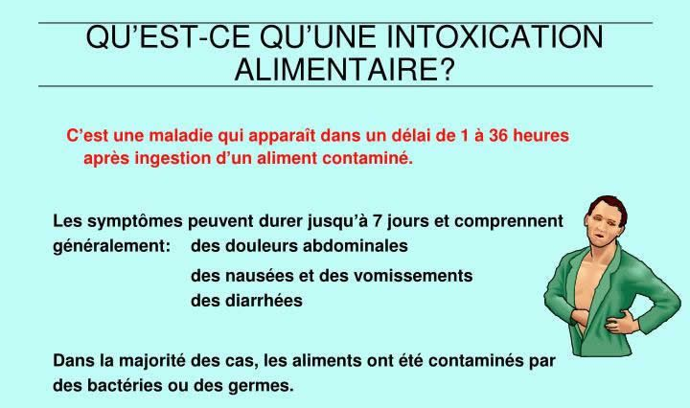
Après la consommation d’un produit alimentaire contaminé, chez une personne adulte et saine, les problèmes se limitent le plus souvent à une forme bénigne de gastro-entérite.
Que faut-il faire en cas d'intoxication alimentaire ?
Certaines bactéries peuvent cependant provoquer de sérieuses diarrhées pouvant entraîner un état de déshydratation.
Le traitement des infections et des intoxications alimentaires varie donc en fonction de la bactérie à l'origine de la contamination mais aussi selon la personne infectée.
En particulier pour les enfants, les personnes âgées, les femmes enceintes et toutes personnes dont le système immunitaire est affaibli, les infections et intoxications alimentaires ne sont pas du tout anodines et nécessitent toujours une aide médicale.
Pour la plupart des infections et des intoxications, il est important d'éviter la déshydratation. Parfois des antibiotiques et des anti-diarrhéiques sont nécessaires. Dans d’autres cas, toute médication est superflue et les symptômes disparaissent d’eux-mêmes.
En particulier pour les enfants, les personnes âgées, les femmes enceintes et toutes personnes dont le système immunitaire est affaibli, les infections et intoxications alimentaires ne sont pas du tout anodines et nécessitent toujours à une aide médicale.
Pour la plupart des infections et des intoxications, il est important d'éviter la déshydratation. Parfois des antibiotiques et des anti-diarrhéiques sont nécessaires. Dans d’autres cas, toute médication est superflue et les symptômes disparaissent d’eux-mêmes.
C'est pourquoi, en cas de réaction inhabituelle, il est préférable de recommander de consulter un médecin.

